«СОГЛАСОВАНО»  Глава Терсинского сельского поселения АМР РТ  _________________________ Закиров И.И.  «____» _____________ 2025 год | «УТВЕРЖДАЮ»  Директор МБОУ Терсинской СОШ АМР РТ  __________________ Шайдуллина Л.М.  «____» _____________ 2025 год
«СОГЛАСОВАНО»
Начальник отделения ГИБДД отдела МВД России по Агрызскому району капитан полиции
_____________________ Глезденев Ю.В.
«____» _____________ 2025 год

ПАСПОРТ
дорожной безопасности
Муниципального бюджетного общеобразовательного учреждения
Терсинской средней общеобразовательной школы
Агрызского муниципального района
Республики Татарстан

2025 год
ОБЩИЕ СВЕДЕНИЯ

- Муниципальное бюджетное общеобразовательное учреждение Терсинская средняя общеобразовательная школа Агрызского муниципального района Республики Татарстан
- Тип ОУ: общеобразовательная
- Юридический адрес ОУ: 422204, РТ, Агрызский район, с. Терси, ул. Восточная, д.19

- Фактический адрес ОУ: 422204, РТ, Агрызский район, с. Терси, ул. Восточная, д.19
- Руководители ОУ:

5.1 Директор Шайдуллина Лейсан Маликовна, 8(85551)2-80-44
5.2 Заместитель директора
по учебной работе Набиуллина Луиза Зуфаровна, 89093114143
5.3 Заместитель директора
по воспитательной работе Валиева Гульназ Минеринатовна, 89655890924

- Ответственные работники муниципального органа образования:
Главный специалист по охране труда, Ситдикова Гульгена Мансуровна,
техники безопасности, ГО и ЧС 89656076191

- Ответственные от Госавтоинспекции:
Начальник отделения ГИБДД отдела МВД России
по Агрызскому району капитан полиции Глезденев Юрий Валентинович, 8(85551) 2-45-69

- Ответственные работники за мероприятия по профилактике детского травматизма
Валиева Гульназ Минеринатовна, 89655890924

- Руководитель или ответственный работник дорожно-эксплуатационной организации, осуществляющей содержание УДС¹
Глава Терсинского поселения Закиров Ильнар Ирекович, 8(85551)2-81-38

- Руководитель или ответственный работник дорожно-эксплуатационной организации, осуществляющей содержание ТСОДД

Начальник дорожного участка

ООО «Автотехникс» Фасхетдинов Марат Нуретдинович , 8(85551)2-81-38

- Количество учащихся 176
- Наличие уголка по БДД : имеется, рекреация 1 этаж
- Наличие класса по БДД : имеется , 1 этаж
- Наличие автогородка (площадки) по БДД: нет

1 Дорожно-эксплуатационные организации, осуществляющие содержание УДС, несут ответственность в соответствии с законодательством Российской Федерации (Федеральный закон «О безопасности дорожного движения» №196-ФЗ, КоАП, Гражданский кодекс).

- Наличие автобуса в ОУ: имеются 3 автобуса, МБОУ Терсинская СОШ
- Владелец автобуса: МБОУ Терсинская СОШ
- Время занятий в ОУ:
1-ая смена: 8 час. 00 мин – 14 час. 35 мин
2-ая смена нет
Внеклассные занятия: 15час. 00мин -19 час.40
Телефоны оперативных служб:
Пожарная служба: 01, 2-46-33
Дежурная часть ОВД: 02, 2-25-41, 2-17-11

Скорая помощь | 03
Газовая служба | 04
ЕДДС МЧС РФ | 112

СОДЕРЖАНИЕ
- План-схемы ОУ.
- район расположения ОУ, пути движения транспортных средств и детей (учеников, обучающихся);
1а) скриншот карты района расположения ОУ;
- организация дорожного движения в непосредственной близости от образовательного учреждения с размещением соответствующих технических средств, маршруты движения детей и расположение парковочных мест;
- маршруты движения организованных групп детей от ОУ к стадиону, парку или к спортивно-оздоровительному комплексу;
- пути движения транспортных средств к местам разгрузки/погрузки и рекомендуемых безопасных путей передвижения детей по территории ОУ;
- Информация об обеспечении безопасности перевозок детей специальным транспортным средством (автобусом).
- общие сведения;
- маршруты движения автобусов до ОУ;
- безопасное расположение остановки автобуса у ОУ.
- Приложения.
1) План-схема пути движения транспортных средств и детей при проведении дорожных ремонтно-строительных работ вблизи образовательного учреждения.

    - Район расположения ОУ, пути движения транспортных средств и детей

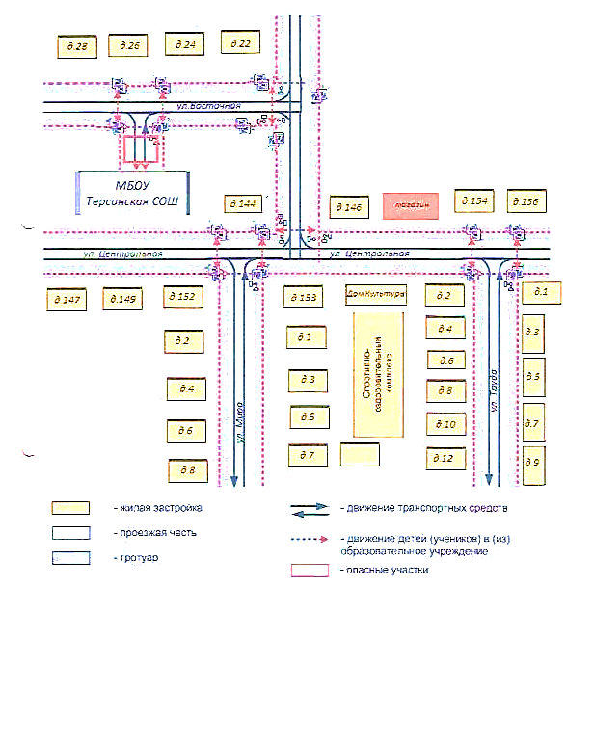

2. Схема организации дорожного движения в непосредственной близости от образовательного учреждения с размещением соответствующих технических средств организации дорожного движения, маршрутов движения детей и расположение парковочных мест



МБОУ Терсинская средняя общеобразовательная школа

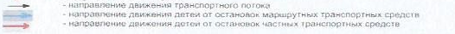

3. Маршруты движения организованных групп детей
от образовательного учреждения

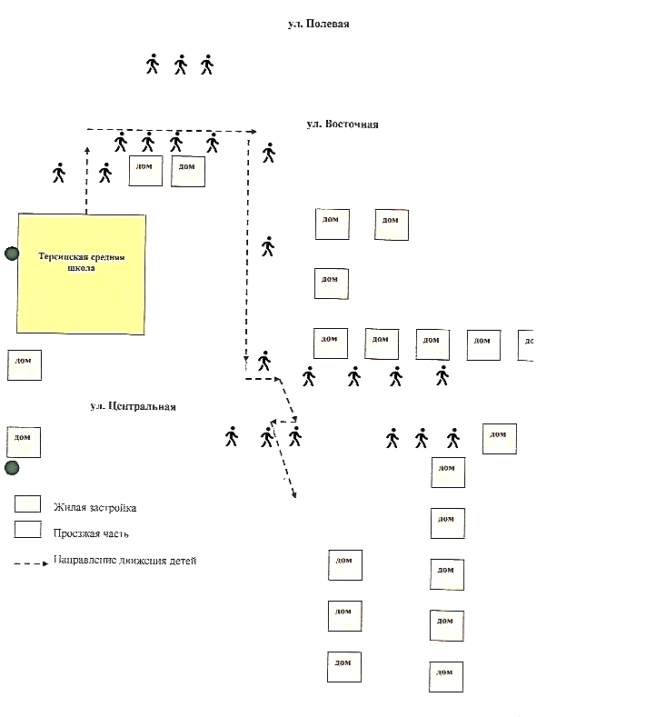

4. Пути движения транспортных средств к местам разгрузки/погрузки
и рекомендуемые безопасные пути передвижения детей по территории образовательного учреждения

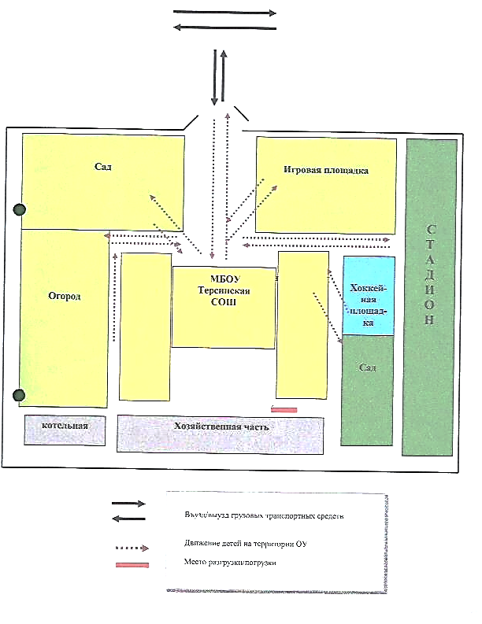

1а. Скриншот карты района расположения ОУ
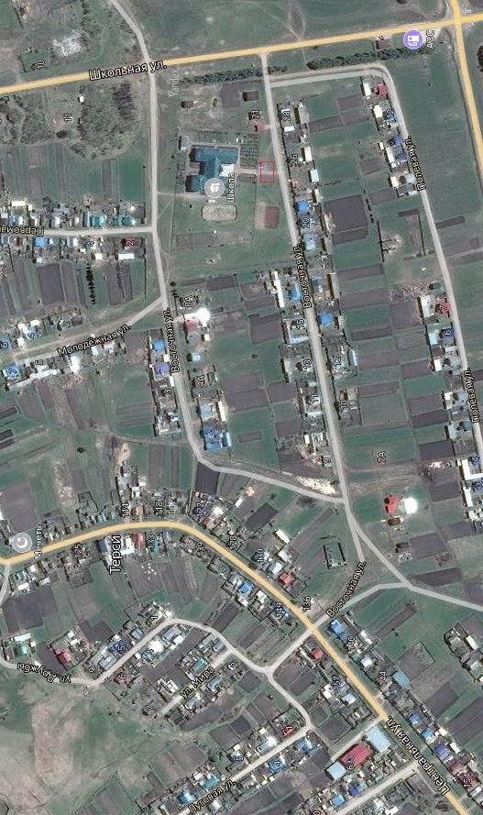

Информация об обеспечении безопасности перевозок детей специальным транспортным средством (автобусом).

(при наличии автобуса)

Общие сведения

Марка 1. Фиат Дукато 2. Форд Транзит 3. Пежо Боксер
Модель: Микроавтобусы
Государственный регистрационный знак 1.ВС799 2.Х054ХР 3.Т417ТУ
Год выпуска 1. 2010 2. 2016 3. 2013
Количество мест в автобусе 1. 11 2. 22 3. 22
Соответствие конструкции требованиям, предъявляемым к школьным автобусам

Сведения о водителях автобусов
Фамилия, имя,  отчество | Принят на работу | Стаж  в категории D | Дата пред-  стоящего мед. осмотра | Период проведения стажировки | Повышение квалификации | Допущенные нарушения ПДД
Нафиков Акрам  Хафизович | 24.11.2025 | 47 лет  Категории  А,В,С,Д,Е | 2026 | - | - | Не имеются
Зиганшин Ислам  Загидович | 02.11.2011 | 13 лет категории  В,С,Д,Е | 2026 | - | - | Не имеются
Мусин Марат  Чингизович | 01.09.2017 | 13 лет  категории В,С,Д,Е | 2026 | - | - | Не имеются

3. Организационно-техническое обеспечение

Лицо, ответственное, за обеспечение безопасности дорожного движения: Зайнуллин Айрат Рафаэлович заместитель генерального директора ООО РегионТрансСервис» по эксплуатации ТС.
2) Организация проведения предрейсового медицинского осмотра водителя:
осуществляет медицинские работники Терсинской амбулатории Агрызского ЦРБ от 12.12.2024 № 4
на основании ____________________________________________________
действительного до ______________________________________________.
(дата)

3) Организация проведения предрейсового технического осмотра транспортного средства:
осуществляет Ахметшин Ринат Хузеевич ООО «РегионТрансСервис»
на основании ____________________________________________________
действительного до ___________________
(дата)

4) Дата очередного технического осмотра 2026 год

5) Место стоянки автобуса в нерабочее время территория МБОУ Терсинской СОШ
меры, исключающие несанкционированное использование нет

4. Сведения о владельце автобуса

Юридический адрес владельца: Республика Татарстан, Агрызский район, с. Терси, ул. Восточная, д. 19
Фактический адрес владельца: Республика Татарстан, Агрызский район, с. Терси, ул. Восточная, д. 19
Телефон ответственного лица +7(855)-512-80-44

    - Маршруты движения автобусов до образовательного учреждения

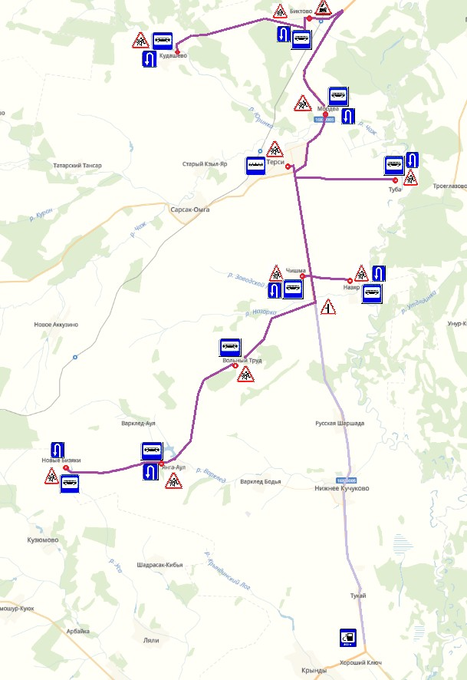

6. Безопасное расположение остановки автобуса у образовательного учреждения

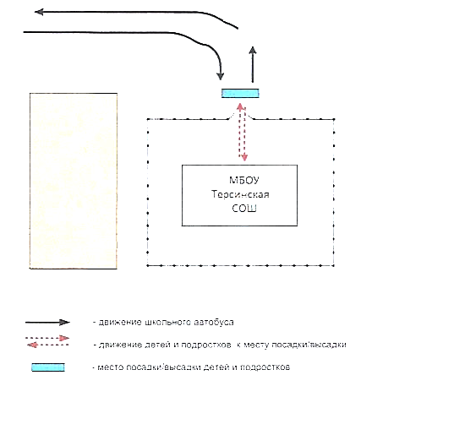

  - ПРИЛОЖЕНИЯ

План – схема пути движения транспортных средств и детей (обучающихся, воспитанников) при проведении дорожных ремонтно- строительных работ в близи образовательного учреждения

